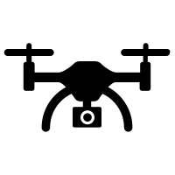

**Projeto Drone_Raiz**

**INTRODUÇAO**

# Proposito do Sistema

A proposta do Software Drone_Raiz e facilitar para usuários do sistema a inclusão e alteração de dados no sistema através de um interface simples e intuitiva O Sistema permitirá os gerenciamentos dos Usuário e Produtos, como cadastrar, alterar, pesquisar e excluir. Possibilitará uma listagem dos produtos disponíveis no estoque.

Sumário

1. Proposito do Sistema 1

1.1 Modelo UML (Diagrama de classes, Digrama de caso de uso, 2

1.1 Diagrama de Classes 2

1.2 Diagrama de Caso de uso 3

1.3 Diagrama de Sequencia 4

1.4 Casos de uso (fluxo é caso de exceção) 4

**Descrição detalhada dos Casos de Uso do sistema** 4

2 SQL (Modelagem de dados é scripts 8

1.5 2.1Projeto de banco de dados 8

1.6 2.2 Modelo relacional 9

1.7 1.3.2 Script do Banco de dado 9

1.8 Plano te Testes (caixa branca é caixa preta) 10

1.9 2.1 Objetivos 10

1.10 2.2 O Drone Raiz 11

1.11 2.3 Escopo 11

1.12 2.4 Caixa branca 11

2. Sistemas de Telas 14

2.1 Tela Login 14

2.2 Tela Principal 14

3.2.Tela Consulta Produto 15

3.3Tela Cadastrar Produto 16

2.4 Tela Consultar Cliente 17

2.5 Tela Cadastrar Cliente 18

* 1. Modelo UML (Diagrama de classes, Digrama de caso de uso,

**Modelo de classes**: tem como objetivo, representar a visão interna do sistema, com o intuito de facilitar a compreensão do comportamento do sistema

A próxima seção apresenta o diagrama de classes do sistema que correspondem á maneira como a linguem (UML) representa o modelo

## Diagrama de Classes

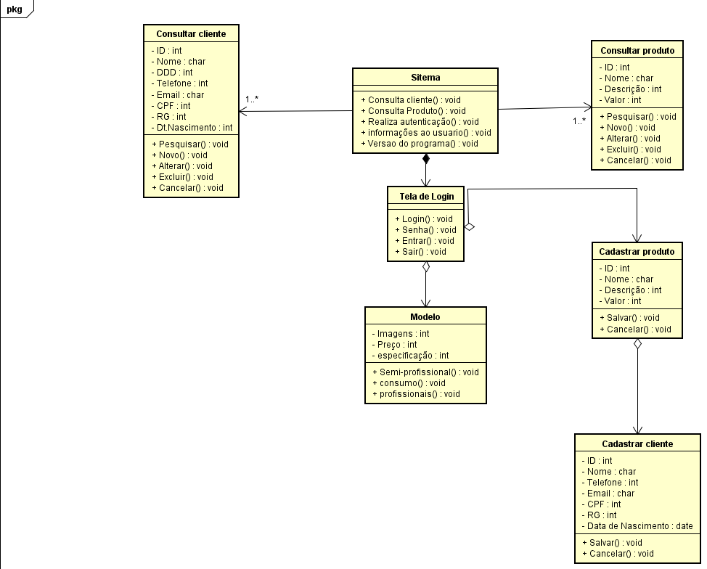

## Diagrama de Caso de uso

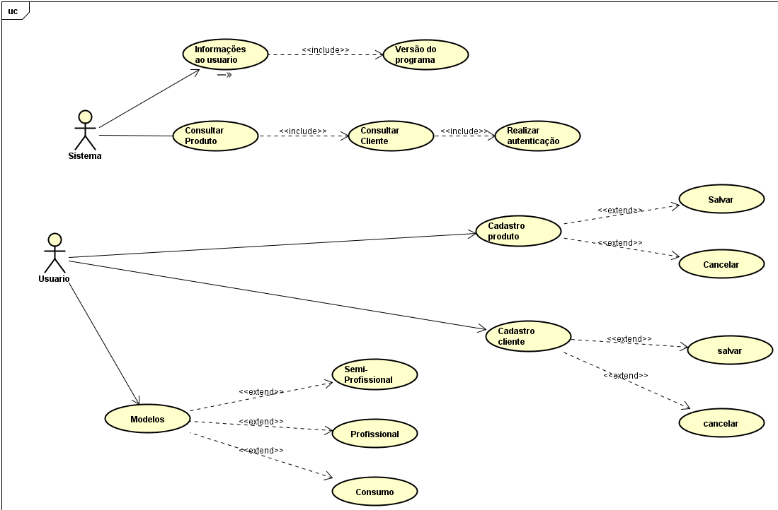

## Diagrama de Sequencia

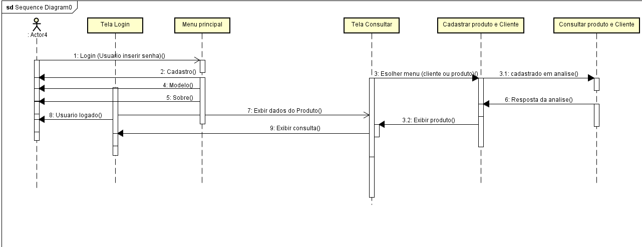

## Casos de uso (fluxo é caso de exceção)

**Descrição detalhada dos Casos de Uso do sistema**

**Número:**1.  
**Caso de uso**: Efetuar login.   
**Descrição**: Usuário faz o login.  
**Ator**: Usuário.  
**Pré-condição**: Ter o login cadastrado.

**Fluxo principal**:

* Usuário executa sistema.
* Sistema faz o Login
* Sistema faz a validação
* O caso de uso se encerra.

**Tratamento das Exceções**:

* Usuário não digitar corretamente operação.
  + Usuário informa o dados de forma errônea
  + O caso de uso se encerra.

**Regra de Negócio**:

|  |  |  |
| --- | --- | --- |
| Nome | Efetuar login | RN01 |
| Descrição | Usuário precisa digitar corretamente o login para que o sistema seja liberado |  |

**Pós-condição**: Ter prévio cadastro no sistema.

**Número:**2.  
**Caso de uso**: Consultar Produto.   
**Descrição**: Usuário seleciona a opção de consulta do produto.  
**Ator**: Usuário.  
**Pré-condição**: Ter prévio cadastro do produto no sistema..

**Fluxo principal**:

* Usuário executa sistema.
* Sistema faz o Login
* Seleciona a opção de consulta
* O caso de uso se encerra.

**Tratamento das Exceções**:

* + Usuário informa o dados de forma errônea
  + Sistema não encontrar o item
  + O caso de uso se encerra.

**Regra de Negócio**:

|  |  |  |
| --- | --- | --- |
| Nome | Consultar Produto | RN02 |
| Descrição | Sistema irá buscar no sistema de banco de dados o item |  |

**Pós-condição**: Ter prévio cadastro no sistema.

**Número:**3.  
**Caso de uso**: Castrar produto.   
**Descrição**: Usuário cadastra o produto no sistema.  
**Ator**: Usuário.  
**Pré-condição**: Escolher operação.

**Fluxo principal**:

* Usuário executa sistema.
* Usuário cadastra o produto
* Sistema faz a validação
* O caso de uso se encerra.

**Tratamento das Exceções**:

* + Usuário informa o dados de forma errônea
  + O caso de uso se encerra.

**Regra de Negócio**:

|  |  |  |
| --- | --- | --- |
| Nome | Cadastrar produto | RN03 |
| Descrição | Sistema irá cadastrar o item |  |

**Pós-condição**:

**Número:**2.  
**Caso de uso**: Consultar Cliente.   
**Descrição**: Usuário seleciona a opção de consulta de cliente.  
**Ator**: Usuário.  
**Pré-condição**: Ter prévio cadastro do produto no sistema..

**Fluxo principal**:

* Usuário executa sistema.
* Seleciona a opção de consulta cliente
* O caso de uso se encerra.

**Tratamento das Exceções**:

* + Usuário informa o dados de forma errônea
  + Sistema não encontrar o item
  + O caso de uso se encerra.

**Regra de Negócio**:

|  |  |  |
| --- | --- | --- |
| Nome | Consultar Cliente | RN04 |
| Descrição | Sistema irá buscar no sistema de banco de dados o item |  |

**Pós-condição**: Ter prévio cadastro no sistema.

**Número:**3.  
**Caso de uso**: Castrar produto.   
**Descrição**: Usuário cadastra o produto no sistema.  
**Ator**: Usuário.  
**Pré-condição**: Escolher operação.

**Fluxo principal**:

* Usuário executa sistema.
* Usuário cadastra o cliente
* Sistema faz a validação
* O caso de uso se encerra.

**Tratamento das Exceções**:

* + Usuário informa o dados de forma errônea
  + O caso de uso se encerra.

**Regra de Negócio**:

|  |  |  |
| --- | --- | --- |
| Nome | Cadastrar Cliente | RN05 |
| Descrição | Sistema irá cadastrar o cliente |  |

**Pós-condição**:

* + 1. SQL (Modelagem de dados é scripts**)**

## 2.1Projeto de banco de dados

O projeto de banco de dados que pode ser observada em nível conceitual, logico, e ,físico

## 2.2 Modelo relacional

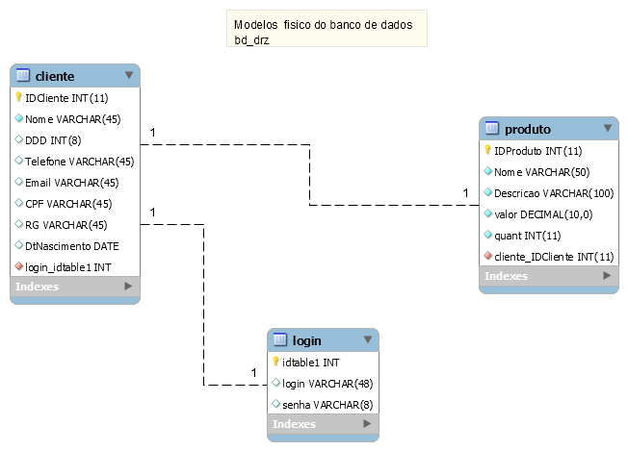

## 1.3.2 Script do Banco de dado

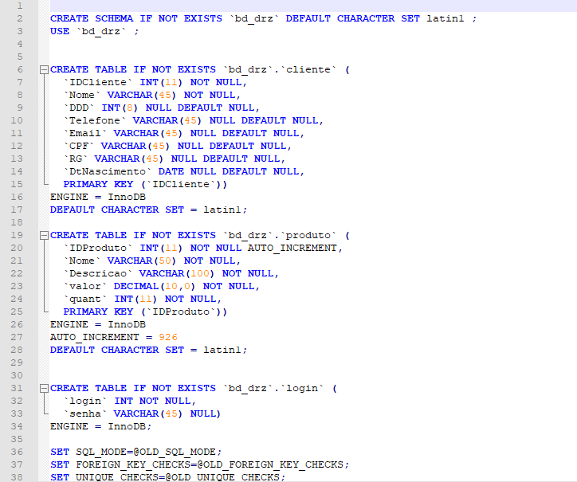

## Plano te Testes (caixa branca é caixa preta)

## 2.1 Objetivos

Esse documento do Plano de Testes compõe-se dos seguintes objetivos:

Testar as funcionalidades de forma estrutural e funcional visando o funcionalidade do sistema

## 2.2 O Drone Raiz

O Drone Raiz e um sistema que visa atualização de um mecanismo de inserção e alterações de dados de um determinado produto

## 2.3 Escopo

Sera testado de forma estrutural e funcional duas funcionalidades consultar produto e cadastrar produto, haja vista que as demais funcionalidaes se repetem em termo de codifcaçao e funcionalidade

## 2.4 Caixa branca

**Detalhamento do tipo de teste**

**Tipo de teste**: Estrutural

**Subtipo de teste**: Operação

**Objetivos do teste**:

* Testar as funcionalidades do sistema**,**
* Consultar Cliente   RN04
* Cadastrar Cliente RN05
* Consulta Produto RN02
* Cadastrar Produto RN05
* Consultar Cliente   RN04

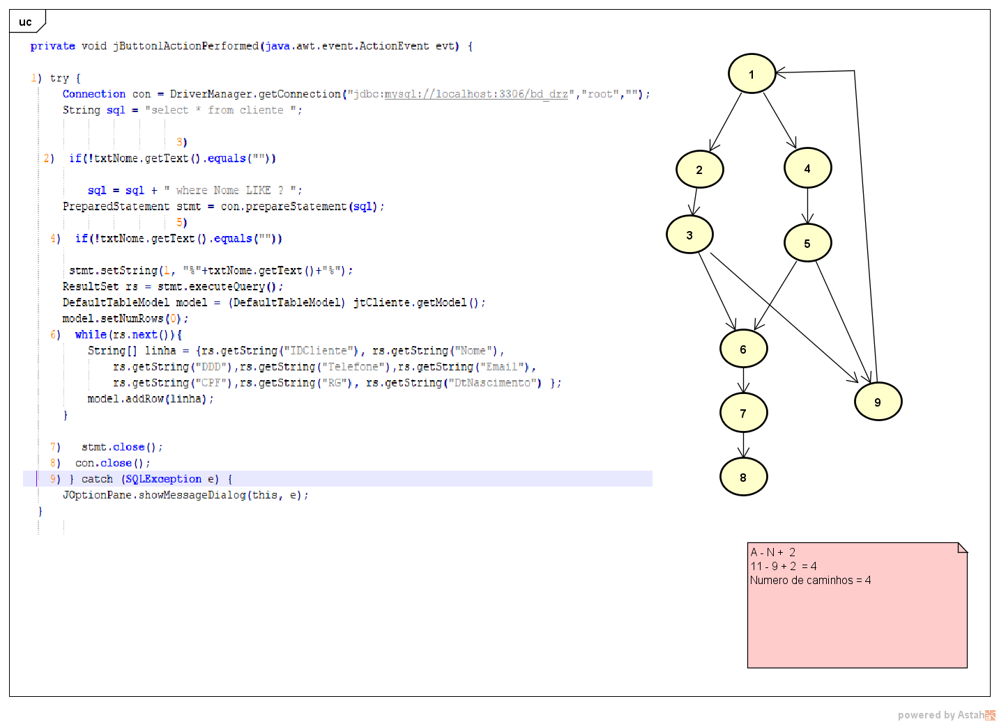

* Cadastro Clinte RN05

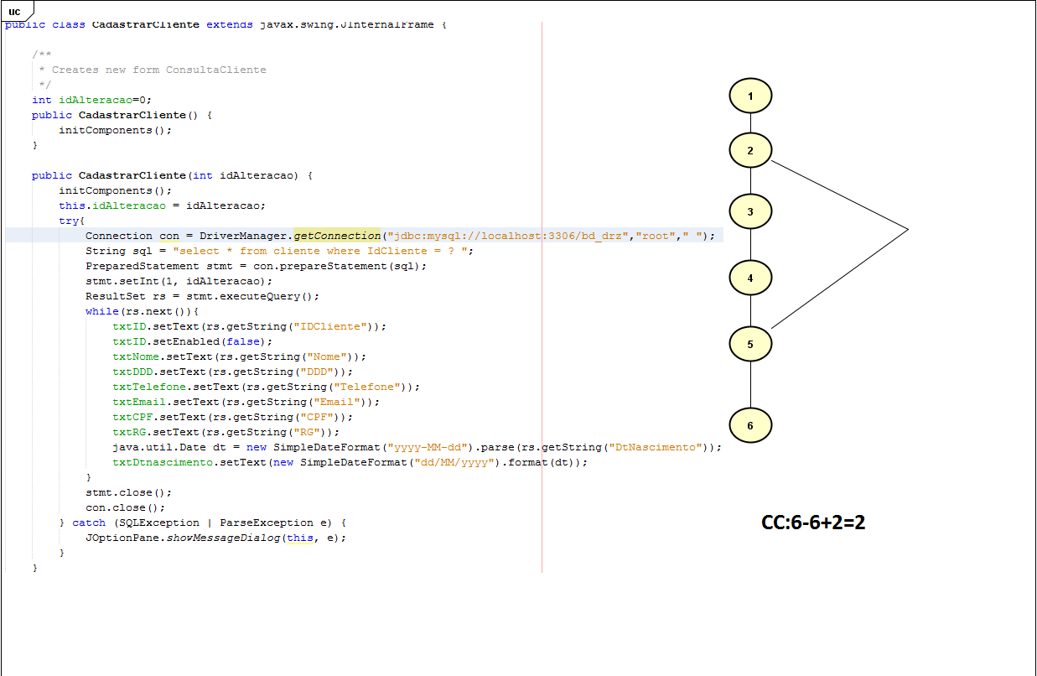

* Consultar Produto   RN02



Cadastrar Produto RN05

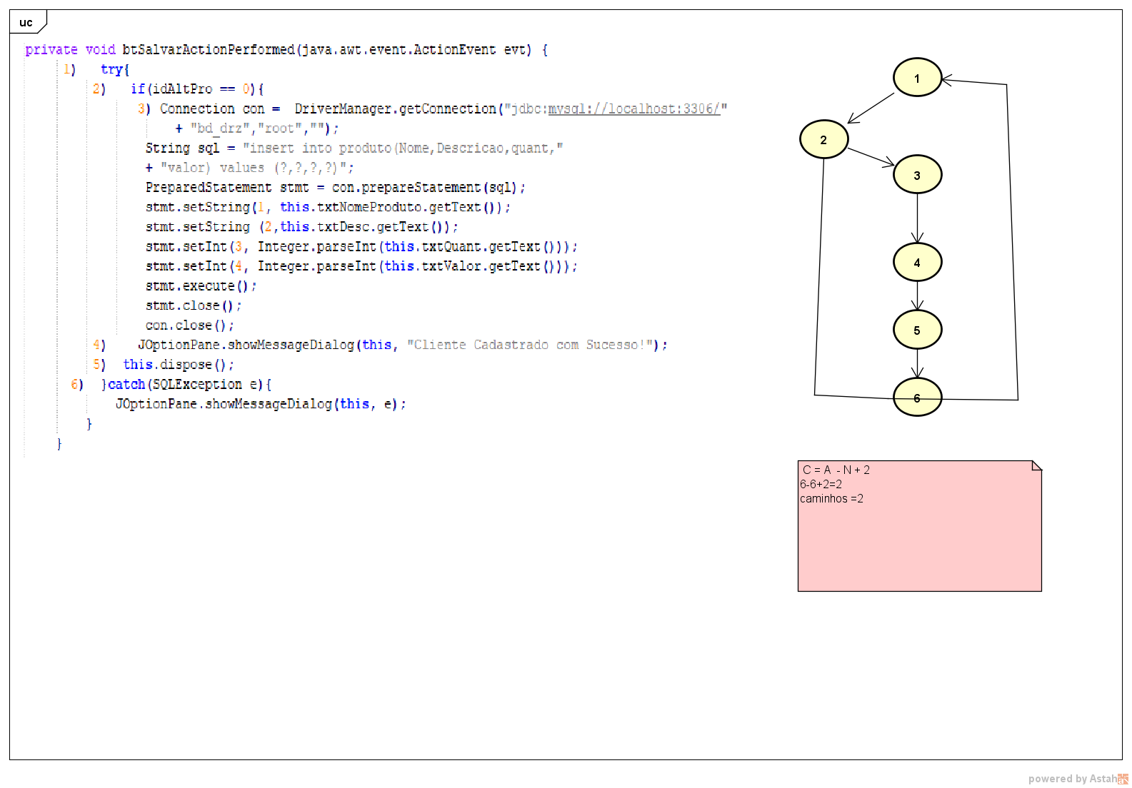

# Sistemas de Telas

Sistema de telas do Aplicativo após efetuar o Login

## Tela Login

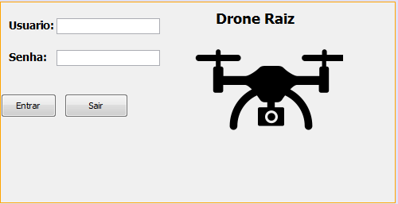

## Tela Principal

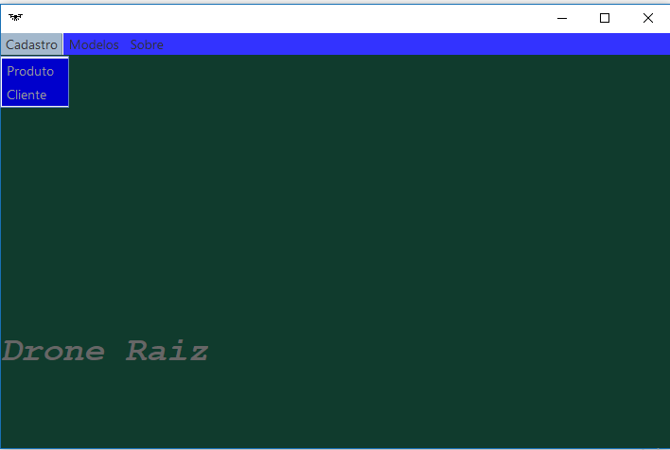

## 3.2.Tela Consulta Produto

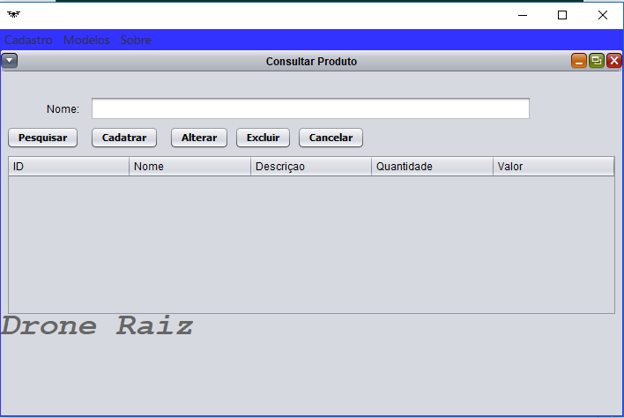

# 3.3Tela Cadastrar Produto

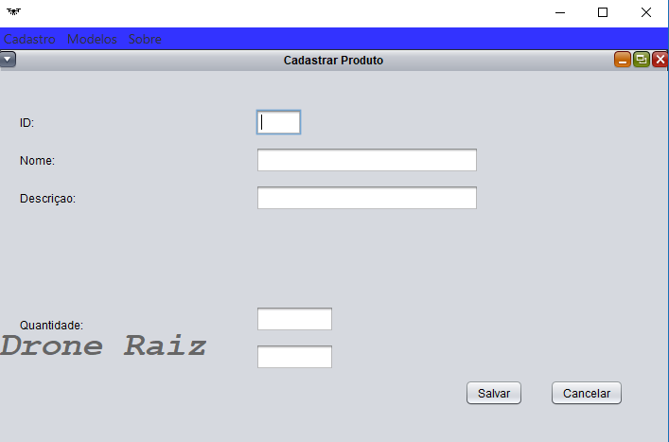

## Tela Consultar Cliente

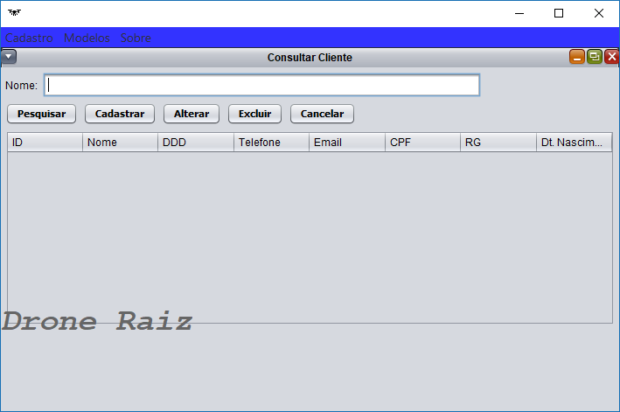

## Tela Cadastrar Cliente

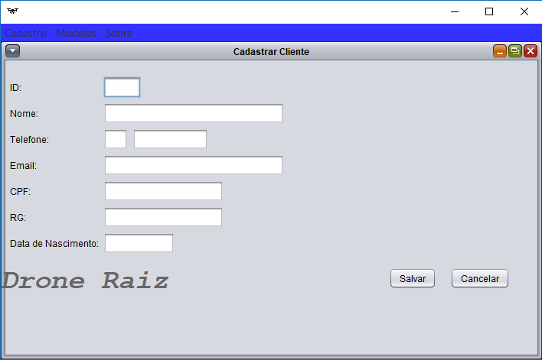

**Plano de testes**